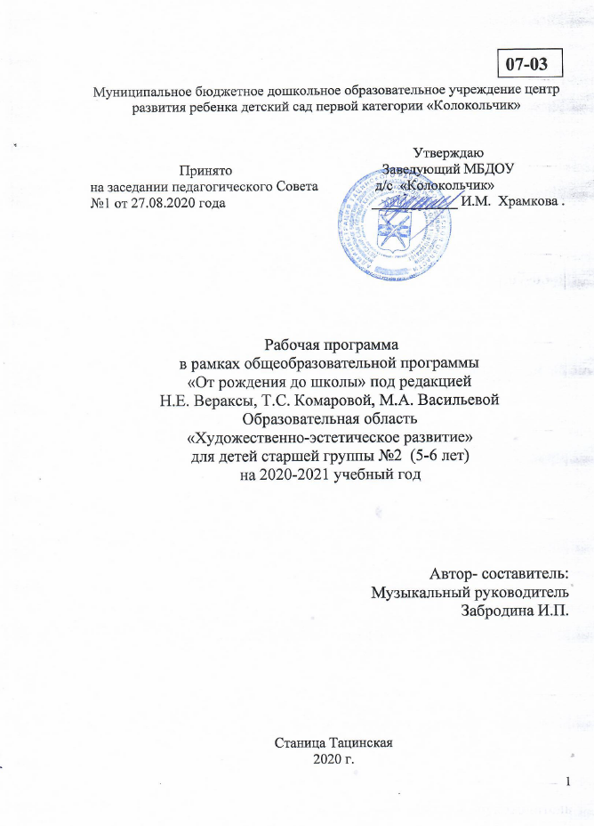

СОДЕРЖАНИЕ

I | ЦЕЛЕВОЙ РАЗДЕЛ | 3
1.1. | Пояснительная записка. Цель. | 3
1.2 | Задачи | 3
1.3 | Принципы | 4
1.4 | Нормативно- правовая база | 4
1.5. | Возрастные и индивидуальные особенности детей | 5
1.6. | Планируемые результаты | 6
I I | СОДЕРЖАТЕЛЬНЫЙ РАЗДЕЛ | 7
2.1 | Описание особенностей образовательной деятельности с детьми группы по музыкальному воспитанию | 7
2.2 | Особенности сотрудничества с семьями воспитанников (перспективный план взаимодействия с родителями) | 11
III | ОРГАНИЗАЦИОННЫЙ РАЗДЕЛ | 13
3.1 | Учебный план | 13
3.2 | Расписание занятий | 13
3.3 | Социальный паспорт группы | 13
3.4 | Традиции | 14
3.5 | Предметно-развивающая среда | 14
3.6 | Программно-методическое обеспечение | 14

I ЦЕЛЕВОЙ РАЗДЕЛ
  - ПОЯСНИТЕЛЬНАЯ ЗАПИСКА. ЦЕЛЬ.

Цель рабочей программы:
развитие музыкальности детей, способности эмоционально воспринимать музыку через решение следующих задач:

  - ЗАДАЧИ

Слушание музыки
Расширять знания детей о музыке. Накапливать опыт восприятия произведений мировой культуры разных эпох и стилей, народной музыке. Вызывать сопереживания музыке, проявления эмоциональной отзывчивости. Различать жанры музыки: марш, песня, танец. Различать части музыкального произведения: вступление, проигрыш, заключение, припев, запев.
Пение
Развивать звуковысотный, ритмический, тембровый, динамический слух. Петь выразительно без напряжения плавно, лёгким звуком в диапазоне ре 1 октавы – ля(до) 2 октавы, брать дыхание перед началом песни и между музыкальными фразами, произносить отчётливо слова, точно вступать и заканчивать песню.
Музыкально —ритмические движения
Выполнять танцевальные движения: поочерёдное выбрасывание ног в прыжке, полуприседание с выставлением ноги на пятку, шаг на всей ступне на месте, с продвижением вперёд и в кружении, боковой галоп, переменный шаг, приставной шаг.
Уметь ритмично двигаться в соответствии с различным характером и динамикой музыки, самостоятельно менять движения в соответствии с двух, трёх частной формой музыки и музыкальными фразами.
Игра на детских музыкальных инструментах
Развивать интерес к игре на музыкальных инструментах. Играть в
оркестре на различных инструментах. Закрепить навык игры на металлофоне (сольное, ансамблевое исполнение). Развивать творческое воображение при игре на нетрадиционных музыкальных инструментах.
1.3 ПРИНЦИПЫ
Первый принцип — связи музыки с ведущими интересами детей, с их жизнью.Музыкальные занятия строятся по тематическим блокам, доступным и интересным детям того или иного возраста. Каждый из блоков конкретизируется в одной или нескольких темах.
Второй принцип — сочетания в музыкальном репертуаре высокохудожественной народной, классической и современной музыки. В данной программе в систему репертуара, значительно более широкую, чем в традиционной программе, включены произведения Вивальди, Моцарта, Гайдна, Сен-Санса, Мусоргского, Свиридова, Шнитке, Денисова.
Третий принцип - «горизонтального движения» музыкального репертуара. Одно и то же музыкальное произведение проходит, как правило, не в одном, а в нескольких видах музыкальной деятельности. Такое построение способствует более глубокому освоению и запоминанию музыки, помогает преодолеть разорванность музыкальных занятий, включающих большое количество никак не связанных между собой музыкальных произведений, по поверхности которых «скользит» сознание ребенка.
Четвертый принцип — импровизации. Он касается работы и детей, и взрослых. С самого начала у всех участников педагогического процесса создается «установка на творчество», музыкальную импровизацию во всех видах деятельности.

1.4 НОРМАТИВНО-ПРАВОВАЯ БАЗА

Рабочая программа по художественно-эстетическому развитию раздел «Музыка» разработана в соответствии с:
- Законом РФ ФЗ-№273 «Об образовании в Российской Федерации» от 29.12.2012г.;
- Концепцией дошкольного воспитания;
- Приказом Министерства образования и науки Российской Федерации от 17 октября 2013 г. N 1155 г. Москва "Об утверждении федерального государственного образовательного стандарта дошкольного образования";
- Постановлением Главного государственного санитарного врача Российской Федерации от 15 мая 2013 г. N 26 г. Москва "Об утверждении СанПиН 2.4.1.3049-13 "Санитарно -эпидемиологические требования к устройству, содержанию и организации режима работы дошкольных образовательных организаций";
- Основной образовательной программой МБДОУ Тацинского д/с «Колокольчик».

1.5 ВОЗРАСТНЫЕ И ИНДИВИДУАЛЬНЫЕ ОСОБЕННОСТИ ДЕТЕЙ

Возрастные особенности психического развития детей средней группы (от четырех до пяти лет): ведущая потребность - потребность в общении, развивается познавательная активность. Развивается наглядно–образное мышление, игровая деятельность (коллективная со сверстниками, ролевой диалог, игровая ситуация). Отношения со взрослыми носят внеситуативно-деловой характер, взрослый выступает как источник информации. Отношение со сверстниками ситуативно–деловое: сверстник интересен как партнер по сюжетной игре.
Эмоции более ровные: ребенок старается контролировать себя; появляются элементы эмоциональной отзывчивости. Способ познания - вопросы, рассказы взрослого, экспериментирование. Объект познания: предметы и явления непосредственно не воспринимаемые. Развивается восприятие сенсорных эталонов, свойств предметов. Внимание зависит от интереса ребёнка, развиваются устойчивость и возможность произвольного
переключения. Удерживает внимание 10 – 15 мин. Объем внимания 4 – 5 предметов. Память кратковременная; эпизодическое запоминание зависит от вида деятельности. Объем памяти 4 – 5 предметов из 5, 2- 3 действия. Мышление наглядно–образное. Воображение репродуктивное,
появление элементов творческого воображения. Условия успешности - хорошо развитая речь.
Новообразования возраста - контролирующая функция речи: речь способствует организации собственной деятельности; развитие способности выстраивать элементарные умозаключения; появление элементов сюжетно-ролевой игры.
Дети средней группы уже имеют достаточный музыкальный опыт, благодаря которому начинают активно включаться в разные виды музыкальной деятельности: слушание, пение, музыкально-ритмические движения, игру на музыкальных инструментах и творчество.
Занятия являются основной формой обучения. Задания, которые дают детям, более сложные. Они требуют сосредоточенности и осознанности действий, хотя до какой-то степени сохраняется игровой и развлекательный характер обучения.
В этом возрасте у ребенка возникают первые эстетические чувства, которые проявляются при восприятии музыки, подпевании, участии в игре или пляске и выражаются в эмоциональном отношении ребенка к тому, что он делает. Поэтому приоритетными задачами являются развитие умения вслушиваться в музыку, запоминать и эмоционально реагировать на нее, связывать движения с музыкой в музыкально-ритмических движениях.

1.6 ПЛАНИРУЕМЫЕ РЕЗУЛЬТАТЫ

К концу года дети могут:
• Внимательно слушать музыкальное произведение, чувствовать его характер; выражать свои чувства словами, рисунком, движением;
• Узнавать песни по мелодии;
• Различать звуки по высоте (в пределах сексты - септимы);
• Петь протяжно, четко произносить слова; вместе начинать и заканчивать пение;
• Выполнять движения, отвечающие характеру музыки, самостоятельно меняя их в соответствии с двухчастной формой музыкального произведения; танцевальные движения:
пружинка, подскоки, движение парами по кругу, кружение по одному и в парах; движения с предметами (с куклами, игрушками, ленточками);
• Инсценировать (совместно с воспитателем) песни, хороводы;
• Играть на металлофоне простейшие мелодии на одном звуке.

II СОДЕРЖАТЕЛЬНЫЙ РАЗДЕЛ

2.1 описание особенностей образовательной деятельности с детьми группы по музыкальному воспитанию.

«Программа развития музыкальности у детей старшего дошкольного возраста (6 год жизни)» - программа «Гармония» Тарасова К.В.

Формы проведения занятий:
- Занятие: традиционное, комплексное, интегрированное, доминантное
- Рассматривание и обсуждение музыкальных произведений, предметных и сюжетных картинок, иллюстраций к знакомым сказкам и произведений искусства ,обсуждение средств выразительности.
- Беседы
- Развлечения, праздники
Условия реализации программы:
- Специальным образом, созданная предметно-пространственная среда в музыкальном зале, организованная в виде разграниченных зон (центров), оснащенная развивающими материалами;
- Организация образовательного процесса предполагает проведение музыкальных занятий 2 раза в неделю в каждой возрастной группе соответственно требованиям СанПиН - 2.4.1.3049-13.

Учебно- тематическое планирование

Дата | Формы работы | Региональ  ный компонент | Использование ИКТ | Объем в часах
 | Тема 1 «Осенние контрасты»  1 занятие  2 занятие  3 занятие  4 занятие  5 занятие  6 занятие  7 занятие  8 занятие  9 занятие  Тема 2 «Мир игрушек»  1 занятие  2 занятие  3 занятие  4 занятие  5 занятие  6 занятие  7 занятие  8 занятие  9 занятие Контрольно-диагностическое  Тема 3 «Шутка в музыке»  1 занятие  2 занятие  3 занятие  4 занятие  5 занятие  6 занятие  Тема 4 «Скоро Новый год»  1 занятие  2 занятие  3 занятие  4 занятие  5 занятие  6 занятие  7 занятие  8 занятие  Тема 5 «Веселая зима»  1 занятие  2 занятие  3 занятие  4 занятие  5 занятие Контрольно-диагностическое  Тема 6 «Милосердие»  1 занятие  2 занятие  3 занятие  4 занятие  Тема 7 «Какими мы бываем»  1 занятие  2 занятие  3 занятие  4 занятие  5 занятие  Тема 8 «Кто с нами рядом живет»  1 занятие  2 занятие  3 занятие  4 занятие  5 занятие  6 занятие  7 занятие  Тема 9 «Приди, весна!»  1 занятие  2 занятие  3 занятие  4 занятие  5 занятие  6 занятие  7 занятие  8 занятие  9 занятие Контрольно-диагностическое  Тема 10 «Сказка в музыке»  1 занятие  2 занятие  3 занятие  4 занятие  5 занятие  6 занятие  7 занятие  8 занятие | «Осенние мотивы»  «Покров День»  «Край, в котором ты живешь»  «Капустные посиделки»  «Рождествен  ские вечера»  «Пришла коляда – отворяй ворота»  «Походные песни казаков»  «Госпожа Масленица»  «Встреча весны»  «Встречаем Пасху»  «Мы пойдем девицы во луга гуляти» | Презентация  «Музыкальные звуки»  Презентация  «Определи музыкальный инструмент»  Презентация к фольклорному празднику  «Покров день»  Музыкальная сказка «Колокольчик»  Игра «Угадай-ка»  Презентация  «Топ сапожок»  Презентация  «Зима в картинах художников»  Презентация  «В мире животных»  Презентация  «Вся Россия просится в песню»  Презентация  «Музыкальные загадки»  Презентация  «Утро»  Презентация  «Летка-енка»  Презентация  «Музыкальный сказочник»  Презентация  «Война в рисунках детей» | 9 часов  9 часов  6 часов  8 часов  5 часов  4 часов  5 часов  7 часов  9 часов  8 часов
Итого |  |  |  | 70 часов

2.2 ОСОБЕННОСТИ СОТРУДНИЧЕСТВА С СЕМЬЯМИ ВОСПИТАННИКОВ
План работы с родителями воспитанников
на 2020-2021 учебный год
Цель: Формирование активной творческой деятельности, с учетом индивидуальных и психических особенностей родителей и детей.

Задачи:- вовлекать родителей в процесс развития детей в различных видах музыкальной деятельности.
- знакомить родителей с работой, проводимой в образовательной деятельности «Музыка»
-развивать совместное музыкальное творчество в семье.

Месяц | Формы работы | Темы
Сентябрь | - Консультация, встреча с родителями вновь прибывших детей.  - Посещение занятий, развлечение для детей и родителей “День знаний”. | «Музыка как средство воспитания».
Октябрь | 1.Индивидуальные беседы  2.Участие родителей в подготовке и проведении развлечения | “По результатам диагностики музыкального развития дошкольников на начало учебного года”  “Осень в гости к нам пришла”
Ноябрь | 1.Беседы | “Родителям о склонностях, способностях детей”  «Музыкальное воспитание детей в условиях семьи»
Декабрь | Работа мастерской Снегурочки.  Изготовление декораций, костюмов к Новогодним праздникам.  Изготовление буклетов «Правила поведения во время проведения утренника» | “В гости елка к нам пришла”
Январь | Родительское собрание | “Давайте поговорим о музыке всерьез”
Февраль | 1. Консультация  2. Родительское собрание в  3.Развлечение | “Развитие творческой деятельности на основе русского фольклора»  «Как развить музыкальные способности детей дошкольного возраста»  “День защитников Отечества
Март | Изготовление декораций, костюмов к весенним праздникам.  Изготовление буклетов «Правила поведения во время проведения утренника» | Праздничные утренники во всех возрастных группах, посвященные 8 марта
Апрель | 1. Групповые родительские собрания по результатам работы за год во всех группах с показом музыкального занятия.  2.День смеха | “Хохотунчики”
Май | Консультация | «Задачи музыкального воспитания в семье и в ДОУ »

III ОРГАНИЗАЦИОННЫЙ РАЗДЕЛ

3.1 Учебный план

Организация образовательного процесса предполагает проведение
музыкальных занятий 2 раза в неделю в каждой возрастной группе соответственно требованиям СанПиН - 2.4.1.3049-13.

Объем учебной нагрузки:
Группа | Возраст | Длительность занятия  (минут)
Старшая | 5 - 6 лет | 25

3.2 Расписание занятий старшей группы

Дни недели | Старшая группа
Понедельник
Вторник
Среда
Четверг
Пятница

3.3 Социальный паспорт группы

№ п/п | Имя, фамилия | Дата рождения
1
2
3
4
5
6
7
8
9
10
11
12
13
14
15
16
17
18
19
20
21
22

3.4 Традиции
Традиции | Время проведения
Осенние праздники | октябрь
Принятие в казачата | октябрь
Зимние праздники | декабрь
Мамин праздник | март
Казачий фестиваль | март
Весенние праздники | апрель

3.5 Предметно-развивающая среда
- Шумовые инструменты – бубны, ложки, трещотки, стиральные доски, стукалки, погремушки из бросового материала, рогатины, металлофоны, ксилофоны.
- Подборка тематических презентаций для занятий.
- Подборка аудиозаписей для проведения занятий.
3.6 Программно- методическое обеспечение
- От рождения до школы. Примерная основная общеобразовательная программа дошкольного образования / под ред. Н. Е. Вераксы, Т. С. Комаровой, М. А. Васильевой. - М.: 2015.
- Музыкальное воспитание в детском саду Старшая группа Москва Мозаика –Синтез,2017

